Приложение
к распоряжению
администрации города
от _____________ № _________

СВЕДЕНИЯ
о границах публичного сервитута

Местоположение границ  публичного сервитута | Красноярский край, г. Красноярск, Центральный район
Система координат | МСК-167 (зона 4)
Метод определения координат | картометрический метод
Площадь земельного участка | 56 кв. м
Средняя квадратическая погрешность положения характерной точки (Mt), м | 0,1
Обозначение характерных  точек границ | Координаты, м
 | Х | Y
1 | 2 | 3
1 | 631954.28 | 99402.07
2 | 631956.58 | 99401.89
3 | 631956.82 | 99404.88
4 | 631954.49 | 99405.07
5 | 631954.63 | 99407.09
6 | 631948.82 | 99407.36
7 | 631948.79 | 99405.54
8 | 631945.97 | 99405.78
9 | 631945.72 | 99402.79
10 | 631948.74 | 99402.54
11 | 631948.70 | 99400.17
12 | 631954.14 | 99400.06
1 | 631954.28 | 99402.07
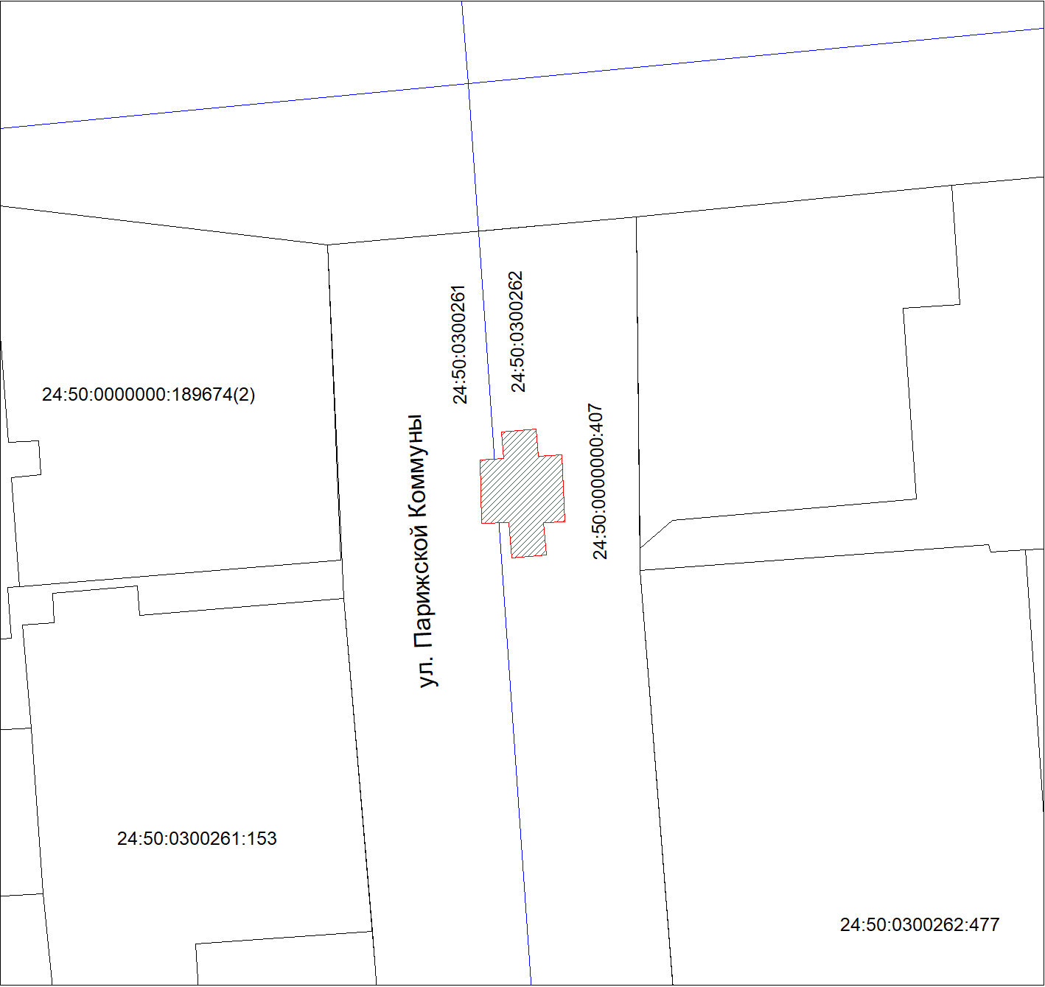
Масштаб 1:500
Условные обозначения:

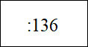
– кадастровый номер земельного участка, сведения о кото-
ром внесены в ЕГРН; обозначение кадастрового квартала;
 – границы публичного сервитута;

– существующая часть границы, сведения в ЕГРН о которой
позволяют однозначно определить ее положение на мест-
ности;

– граница кадастрового квартала.

